**Муниципальное автономное общеобразовательное учреждение**

**«Средняя общеобразовательная школа N 35»**

**(Средняя школа № 35)**

**\* * * * * * * * * * * * * * * * * * * * * * * * * * * * * * * * * * * * * * * * * * * * * * * * * * * \***

623408, Свердловская область, г. Каменск - Уральский, ул. Железнодорожная,22, тел./факс 8 (3439) 34 – 53 - 12, эл. адрес: 453119@mail.ru

Научно – исследовательский проект

Зачем Дорога Без опасности?

Автор: Крутиков Кирилл,

ученик 4 «В» класса.

Научный руководитель:

Котова Ирина Валерьевна,

учитель высшей категории.

Каменск – Уральский ГО

2023 г.

**СОДЕРЖАНИЕ.**

ВВЕДЕНИЕ ………………………………………………………………..3-6 стр.

1.ОСНОВНАЯ ЧАСТЬ …………………………………………………7-11 СТР.

1.1.ФИЗИОЛОГИЧЕСКИЕ ОСОБЕННОСТИ ДЕТЕЙ 7-11 ЛЕТ …….7-9 СТР.

2.2.ДЕЯТЕЛЬНОСТЬ В РАМКАХ ПРОЕКТА ……..……………….. 9-11 СТР.

ЗАКЛЮЧЕНИЕ …………………………………………………………...11 СТР.

ЛИТЕРАТУРА …………………………………………………………….12 СТР.

ПРИЛОЖЕНИЯ ….……………………………………………………12-33 СТР.

**Введение**

Актуальность и просто жизненная необходимость обучения детей Правилам дорожного движения несомненна.  Статистика ГИБДД по России утверждает, что наибольшее кол-во ДТП происходит с участием детей в возрасте до 7 лет и 8-10 лет, при этом по происшествиям с детьми от 8 до 10 лет отмечается относительный рост.

Ребенок – это не маленький взрослый, его организм находится в состоянии роста и развития, и не все психические функции, необходимые для адаптации в окружающем мире, полностью сформированы. Дети очень возбудимы, динамичны и в то же время рассеяны, не умеют предвидеть опасность, правильно оценить расстояние до приближающегося автомобиля, его скорость и свои возможности.

Поэтому необходимо привлекать внимание средств массовой информации, общественности, родителей к этой проблеме.По этой причине обеспечение безопасности движения на дороге становится все более важной государственной задачей.

У нас в школе организован кружок ЮИД «Дорожный патруль», где мы с ребятами нашего класса учим обновления ПДД, затем подготавливаем программу выступления агитбригады, рассказываем ребятам нашей школы о важности безукоризненного выполнения ПДД.

Но, к сожалению, на улице, во время прогулок, во внеурочное время мы видим пренебрежение многими детьми тех самых правил. В теории правила знают многие, а, вот выполнять забывают. Особенно нас тревожит то, как дети идут до школы.

При патрулировании перекрестков нашего микрорайона мы замечаем очень много нарушителей, беседуем с ними, раздаем памятки, а через некоторое время видим снова эти же действия.

Так же в кружке мы изучаем отчеты ГИБДД о положении с детским дорожно-транспортным травматизмом как в стране, так и в городе.

В связи с вышеизложенным перед нами возникла ***проблема*:**

Ø   Дети – особая категория участников дорожного движения. Сложившееся положение с детским дорожно-транспортным травматизмом, - по оценке ГУ ГИБДД МВД России, - свидетельствует о невыполнении на практике детьми Правил дорожного движения.

***Цель проекта:***создание условий для формирования у  обучающихся культуры безопасной жизнедеятельности, как участников дорожного движения.

***Задачи проекта:***

● Продолжить знакомство с правилами поведения на дороге, дорожными знаками и сигналами светофора.

● Формировать навыки безопасного поведения на дороге у детей через практическую деятельность.

● Закреплять правила дорожного движения и практические навыки поведения в условиях игрового пространства.

● Обучать  школьников применять  свои знания  в конкретных ситуациях.

● Расширить педагогическую грамотность родителей по вопросам безопасного поведения детей на улицах и дорогах.

● Развивать формы  сотрудничества и взаимодействия педагогического коллектива с семьей, подразделениями ГИБДД, общественными организациями.

● Воспитывать дисциплинированность и сознательное выполнение Правил дорожного движения, культуры поведения в дорожно-транспортном процессе.

Исходя из цели и задач, проводимого проекта мы выдвигаем следующую ***гипотезу***: в результате реализации проекта «Зачем Дорога Без опасности?» у учащихся должны сформироваться следующие параметры правил безопасного поведения на улицах и дорогах:  
- отношение к ПДД как к важной общественной ценности;  
- владение навыками безопасного поведения на улицах и дорогах.

Мы с ребятами, работая в кружке заинтересовались данной проблемой и разработали небольшой тест и опросник, который провели среди учеников как нашего, 4 «В» класса, так и других учеников начальной школы.

По результатам опроса и тестирования была выявлена следующая проблема: несмотря на то, что школьники получают теоретические знания по правилам дорожного движения на классных часах и уроках ОБЖ и внеурочной деятельности, они недостаточно владеют практическими навыками безопасного поведения на дорогах и улицах, родители не обращают должного внимания на формирование навыков культуры дорожного движения.

Следовательно, необходимо искать новые эффективные формы деятельности для всех участников образовательного процесса по созданию безопасного пространства.

Данный проект направлен на создание условий для овладения школьниками навыками безопасного поведения на дорогах. Ребенок в возрасте 7-11 лет не представляет автомобиль в качестве опасности, которая может принести увечье или лишить жизни. У них нет предвидения опасности в быстро меняющейся дорожной обстановке, поэтому причиной ДТП с участием несовершеннолетних становятся сами дети.

***Новизна*** проекта  «Зачем Дорога без опасности?» в том, что вся деятельность по его реализации направлена на формирование предметных, ключевых и общих компетенций с учетом возрастных и психофизиологических особенностей детей, с учетом потребностей родителей, социума и государства.

***Ожидаемые результаты проекта***

-   повысится уровень теоретических знаний у учающихся по правилам дорожного движения;

-   уменьшится количество ДТП с участием детей;

-   повысится заинтересованность обучающихся продолжать обучение и в перспективе связать полученные знания с будущей профессией;

-   повысится активность и заинтересованность родителей в организации работы по профилактике ДТП;

 Проект «Зачем Дорога без опасности?» предполагает систематическую разноплановую работу, использование творческих форм и методов, а также активные формы организации обучения, просвещения родителей по данной проблеме.

Не секрет, что обучение детей правилам дорожной безопасности становится более эффективным, если юные пешеходы и пассажиры постигают азы дорожной грамоты посредством игры, творчества, в которую включаются  специалисты, родители, педагоги, инспектор ГИБДД.

1. **Основная часть.**

**1.1 Физиологические особенности детей 7-11 лет.**

Легко ли научить ребенка правильно вести себя на дороге?

На первый взгляд легко. Надо только познакомить его с правилами дорожного движения и никаких проблем.

На самом деле очень трудно. Ведь многие взрослые, на глазах детей нарушают эти правила, и не задумываются, что ставят перед ребенком неразрешимую задачу: Как правильно? Как говорят или как делают? Как быстрее или безопаснее?

Когда же ребенок попадает в дорожное происшествие, то виноваты все: водитель, детский сад, школа, родители. Почему не научили, не показали, не уберегли? Забывая при этом, что в первую очередь родители своим примером должны научить и уберечь!

Физиологические и психологические особенности ребенка также являются причиной попадания детей в ДТП. Дети быстро запоминают правила дорожного движения и так же быстро их забывают. У детей, особенно у мальчишек, потребность в движении преобладает над осторожностью, и дети в игре забывают об опасности.

Дети 7-11 лет намного медленней оценивает ситуацию, чем взрослый. Например, чтобы определить, стоит или движется машина, взрослому необходимо четверть секунды, а ребенку - четыре секунды.

Ребенок имеет небольшой рост, и водителю сложнее заметить маленького пешехода. У ребенка короткий шаг – следовательно – длительное пребывание в зоне риска.

Центр тяжести у ребенка расположен выше. Во время бега ему сложно остановиться, но проще потерять равновесие и упасть.

По данным физиологов, ребенок с опозданием реагирует на сигнал взрослого, так как не сразу слышит информацию. Ребенок по-разному реагирует на разные транспортные средства: с опаской относится к большим грузовым машинам и недооценивает опасность легковых автомобилей, мотоциклов и велосипедов. Безопасность детей на улице зависит от того, насколько хорошо знают и выполняют они правила дорожного движения.

В Средней школе № 35 создан отряд ЮИД на базе 3 «В» класса. Занимаясь изучением ПДД, дети обратили внимание на статистику ДТП с участием дошкольников и младших школьников. Возникло желание выяснить причины и найти способы уменьшить процент нарушений правил пешеходами.

Но прежде, ребята решили узнать, на каком уровне знают правила дорожного движения их одноклассники. С помощью опросника, теста были выявлены следующие результаты: 20% учащихся имеют низкий уровень знаний по ПДД, 45% - средний уровень знаний по ПДД и 35 % - высокий результат [Приложение №3,4].

По результатам тестирования, было решено создать творческую группу для участия в проекте «Дорога Без опасности?» из тех ребят, которые имели низкий уровень знаний по ПДД.

Творческой группой совместно с отрядом ЮИД была разработана анкета для учащихся начальной школы по выявлению элементарных знаний по ПДД. Был проведен выборочный опрос учащихся 1-4 классов и выяснили, что учащиеся 1-2 классов в меньшей степени владеют знаниями и навыками ПДД, а ведь многие из них уже самостоятельно ходят в школу.

Многие ребята не различают светофор для автомобилистов и пешеходный светофор, не знают, как правильно обходить автобус, не понимают опасность разговоров по сотовому телефону во время перехода через проезжую часть. Поэтому возникла необходимость в реализации данного проекта, так как в начальной школе, когда учебно-познавательная деятельность становится ведущей, то есть определяющей развитие школьника, важно расширять его представления о культуре поведения на дорогах города.

Так же необходимо знакомить детей с особенностями движения в нашем городе, привлекать к пропагандистской деятельности как на уровне школы, так и уровне дошкольных учреждений, повышать уровень ответственности и дисциплинированности.

**1.2.Деятельность в рамках проекта**

**Подготовительный этап**

1. Определение участников проекта (сентябрь-октябрь 2022 г.)

Была выбрана инициативная группа: отряд ЮИД (учащиеся 3 «В» класса), творческая группа по результатам анкеты, имеющие низкий уровень знаний по ПДД.

Были определены участники проекта: учащиеся 2 «А», «Б», «В», 3 «В» классов Средней школы № 35.

Разработан план действий инициативной группы [Приложение №1]

**Основной этап**

Работа по реализации плана действий.

1. Участие в смотре уголков по ПДД.

Инициативная группа активно занималась поиском интересной информации для уголка по ПДД. Был внимательно изучен отчет ГИБДД по ДДТТ за последние 6 месяцев, информация о пострадавших в ДТП детях решено разместить в уголке по ПДД.

Отряд ЮИД, вместе с инициативной группой прошли по кабинетам начальной школы, просмотрели уголки безопасности.

При оценке уголков учитывалось соответствие возрасту и безопасность представленного материала, оригинальность, наполняемость и эстетичность оформления уголков.

Многие педагоги уделяют большое внимание совместному творчеству детей и родителей. В классах выполнены коллективные и индивидуальные работы.

Ребята, совместным решением, определили победителей.

1. Разработка сценария школьной агитбригады по ПДД и внедрение ее в практическую деятельность

Руководителем проекта, Котовой Ириной Валерьевной и участками был разработан и утвержден сценарий школьной агитбригады по ПДД, в которой были активно задействованы ребята из 3 «В» класса, имеющие пробелы в знаниях по ПДД.

Агитбригада легла в основу праздника «Посвящение в пешеходы». Данный праздник был проведен инициативной группой среди параллелей 1-х. 2-х классов, а также в дошкольных образовательных учреждениях. Кроме театрализованного представления, ребятам предлагались спортивные состязания и просмотр мультипликационного мультфильма с известными ребятам героями («Смешарики» специальный выпуск, посвященный ПДД [Приложение №2]).

В течение года агитбригада, вместе с выступлениями проводит дидактические игры с ребятами начальной школы [Приложение №5].

4. 28 апреля 2023 года в санатории-профилактории «У трех пещер» стартовал XXXIX городской и районный конкурс - соревнование юных велосипедистов "Безопасное колесо - 2023".

Конкурс «Безопасное колесо» проводится в России уже более 40 лет и благодаря ему выросло не одно поколение граждан страны, хорошо владеющих знаниями правил дорожного движения!

1. Разработка безопасного маршрута от дома до школы.

Разработка безопасного маршрута от дома до школы является практической составляющей формирования знаний по ПДД среди учащихся школы. Дети совместно с родителями разрабатывают и отрабатывают безопасный маршрут по дороге от школы и обратно. Микрорайон Средней школы № 35 включает в себя дома, которые расположены вблизи автомобильных дорог, поэтому составление безопасного маршрута, является актуальным.

Инициативная группа, при рассмотрении некоторых маршрутов, заметила ошибки. Они заключались в том, что, в целях экономии времени, многие родители с интернета распечатали карту микрорайона школы, и на ней отметили путь, не глядя, по проезжей части или по пешеходной дорожке шагает ребенок.

В связи с этим, мы решили изготовить макет перекрестков микрорайона нашей школы, чтобы ребятам еще раз показать, как правильно, а главное, безопасно дойти до школы.

**Завершающий этап**

Мониторинг, цель которого – установить, способствует ли выполнение проекта достижению поставленных перед ним целей. Оформление результатов проекта, его презентация, оценка результата.

**Заключение**

В результате работы над проектом у детей формировались познавательные, коммуникативные, личностные УУД. По результатам анкетирования 100% детей 3 «В» владеют элементарными знаниями по ПДД.

Активная и творческая работа учащихся в инициативной группе, способствовала созданию условий для расширения и углубления знаний по ПДД, а также активному поиску информации, необходимого для успешного продвижения проекта «Дорога Без опасностей?».

Наша работа еще не закончена. Представив макет перекрестков ребятам нашей школы, мы узнали, что многие нарушали ПДД потому, что просто не знали как именно в этом месте нужно переходить проезжую часть.

Впереди у нас городские конкурсы, от участия в которых мы ждем только победы!

**Приложение №1**

**План мероприятий в рамках проекта**

|  |  |  |  |  |
| --- | --- | --- | --- | --- |
| № | мероприятие | ответственный | сроки | выполнение |
| 1. | Анкетирование учащихся по ПДД | Котова И.В.  Отряд ЮИД | Сентябрь-октябрь 2022 г. | **+** |
| 2. | Проведение мероприятий по ПДД «Посвящение в пешеходы». | Котова И.В.  Отряд ЮИД | Октябрь-апрель 2022 г.-2023г. | **+** |
| 3. | Изучение и обыгрывание дидактических и подвижных игр по ПДД. | Котова И.В.  Отряд ЮИД | Сентябрь-октябрь 2022 | **+** |
| 4. | Решение игровых ситуаций, викторины по ПДД. | Котова И.В. | Октябрь-ноябрь 2022 | **+** |
| 5. | Участие в конкурсе уголков по ПДД | Котова И.В.  Отряд ЮИД | Октябрь 2022 | **+** |
| 6. | Разработка безопасного маршрута от дома до школы | Котова И.В.  Классные руководители,  родители | Сентябрь-октябрь 2022 | **+** |
| 7. | Создание мультимедийной  презентации (демонстрация слайдов ), сертификата для маленьких пешеходов. | Котова И.В.  Отряд ЮИД | Декабрь-Январь 2022 г.  2023г. | **+** |
| 8. | Акция «Письмо водителю»,  «Письмо Родителям» | Уч-ся школы, отряд ЮИД. | Октябрь-ноябрь 2022 | **+** |
| 9. | Изучение  дорожных знаков по маршруту «дом-школа» | Котова И.В.  Отряд ЮИД | Октябрь 2022 | **+** |
| 10. | Разработка сценария для школьной агитбригады. | Отряд ЮИД,  Котова И.В. | Февраль 2023 г. | **+** |
| 11. | Выступление отряда ЮИД на городском смотре-конкурсе «Агитбригад» | Котова И.В.  Отряд ЮИД | Февраль 2023 г. |  |
| 12. | Проведения мероприятия «Посвящение в пешеходы » в МБОУ ДОД «Детский сад № 35» | Котова И.В.  Отряд ЮИД | Март  2023г |  |
| 13. | Диагностика успешности реализации проекта. | Котова И.В. | Май  2023 г. |  |
| 14. | Подведение итогов проекта | Котова И.В.  Отряд ЮИД | Май  2023 г. |  |

**Приложение №2**

**1. Анкетирование по ПДД.**

**1) Поставить под номером знака правильный ответ.**

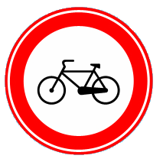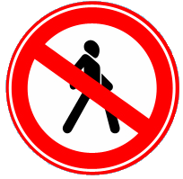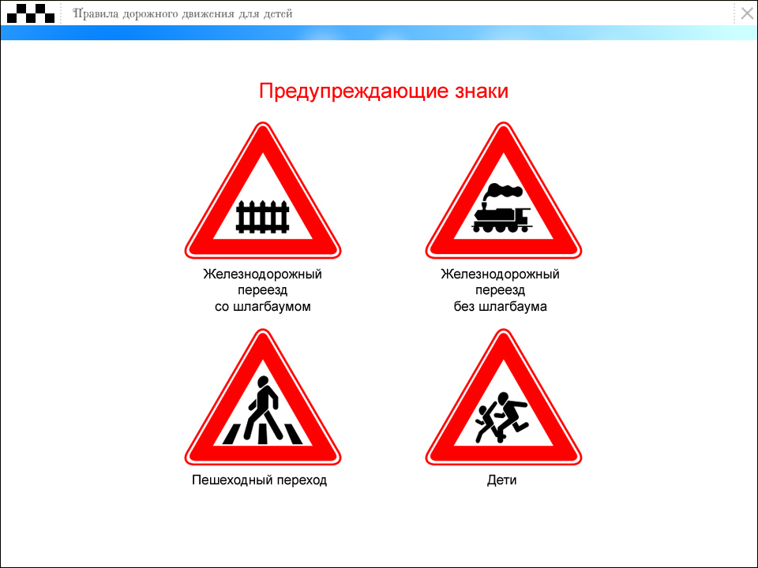****

1 2 3 4 5

1. Осторожно пешеходный переход;

2. Железнодорожный переезд без шлагбаума;

3. Езда на велосипеде запрещена;

4. Движение пешеходов запрещено;

5. Железнодорожный переезд со шлагбаумом;

6. Велосипедная дорожка.

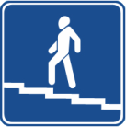

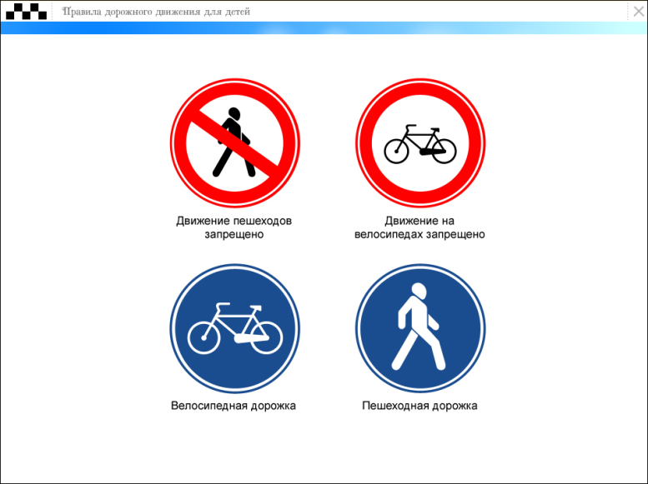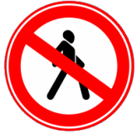**2) Какой знак запрещает движение для пешеходов?**

1 2 3



**3) Какой из знаков устанавливается непосредственно у пешеходного перехода?**

2

1

**4. Ни один из перечисленных.**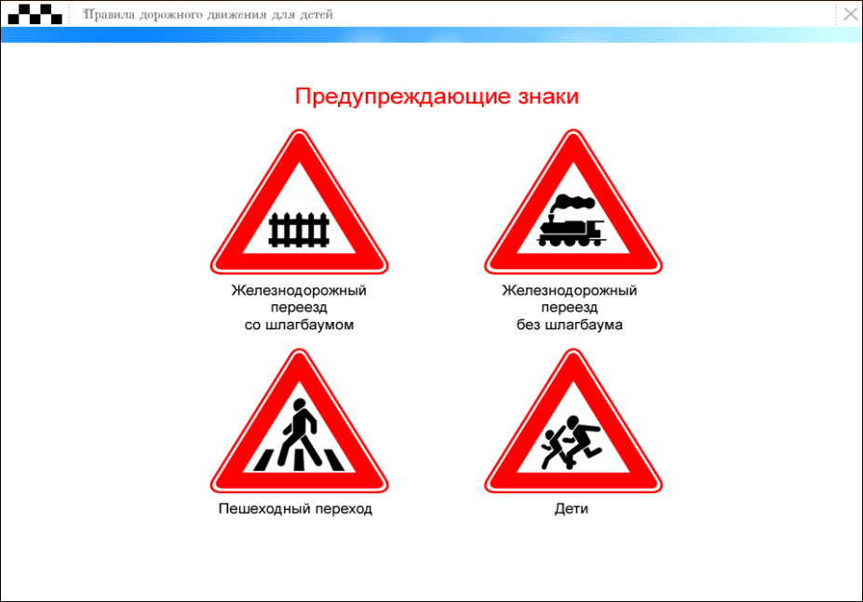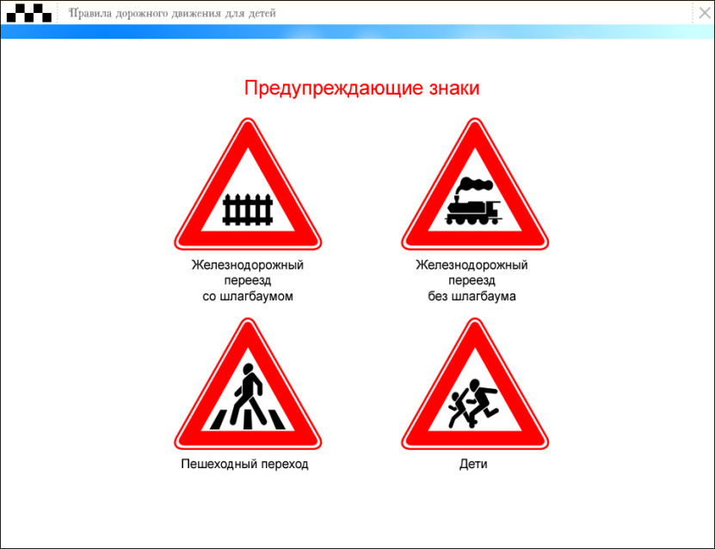

3

4

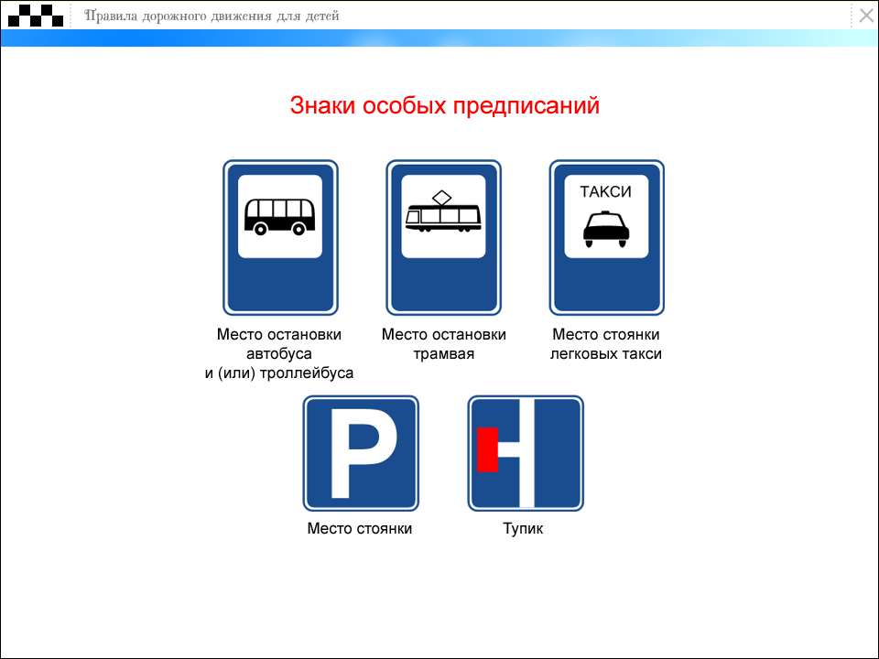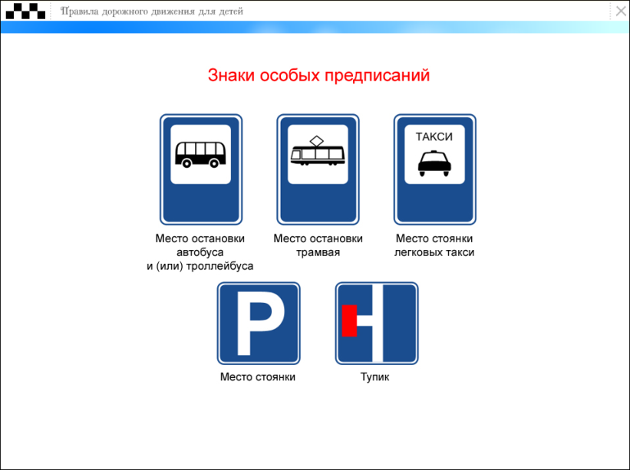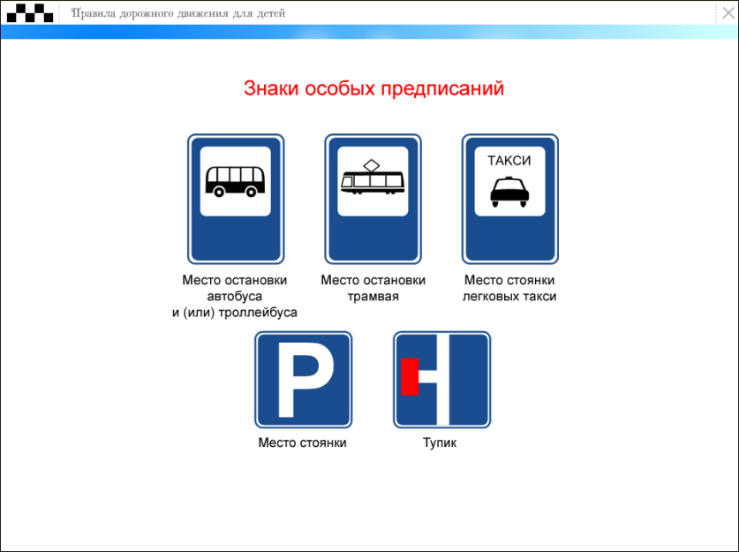

**4) Какой знак обозначает остановку троллейбуса?**

1 2 3 4

5) Разрешается ли пешеходу пересекать проезжую часть в данном случае?

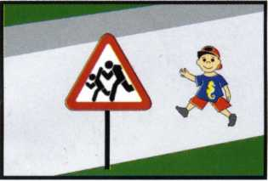1. Запрещается, так как пешеходный переход находиться в другом месте.

2. Разрешается, так как знак не запрещает детям переходить здесь улицу.

3. Разрешается только когда дорога хорошо просматривается в обе стороны и в зоне видимости нет пешеходных переходов или перекрестка.

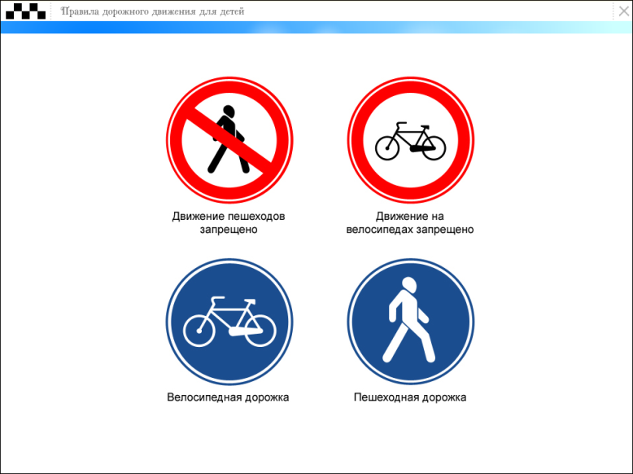



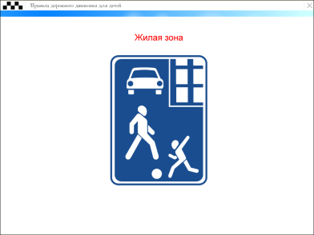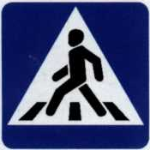**6) Какой из знаков разрешает пешеходный переход проезжей части именно в том месте, где он установлен?**



**7) На что должны обращать внимание пешеходы, при переходе?**

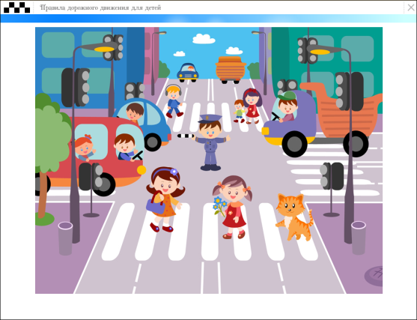1. На котенка.

2. На машины, поворачивающие направо.

3. На сигналы регулировщика.

4. На машины и на сигналы регулировщика.

**8) Как перейти проезжую часть дороги, если рядом нет пешеходного перехода?**

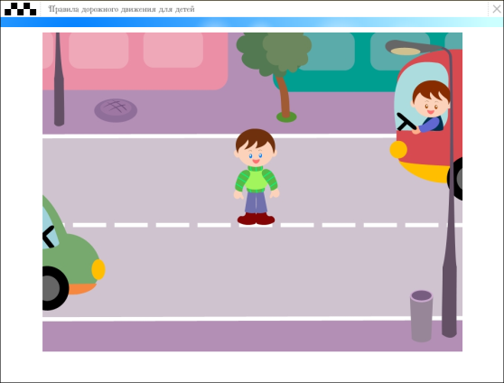

1. Пропустить транспорт, движущийся слева, дойти до середины; затем закончить переход, при отсутствии транспорта справа.

2. Переход запрещён;

3. Переходить можно только при отсутствии транспорта или достаточного удаления его от места перехода.

**9) Расставь знаки на свое место.**

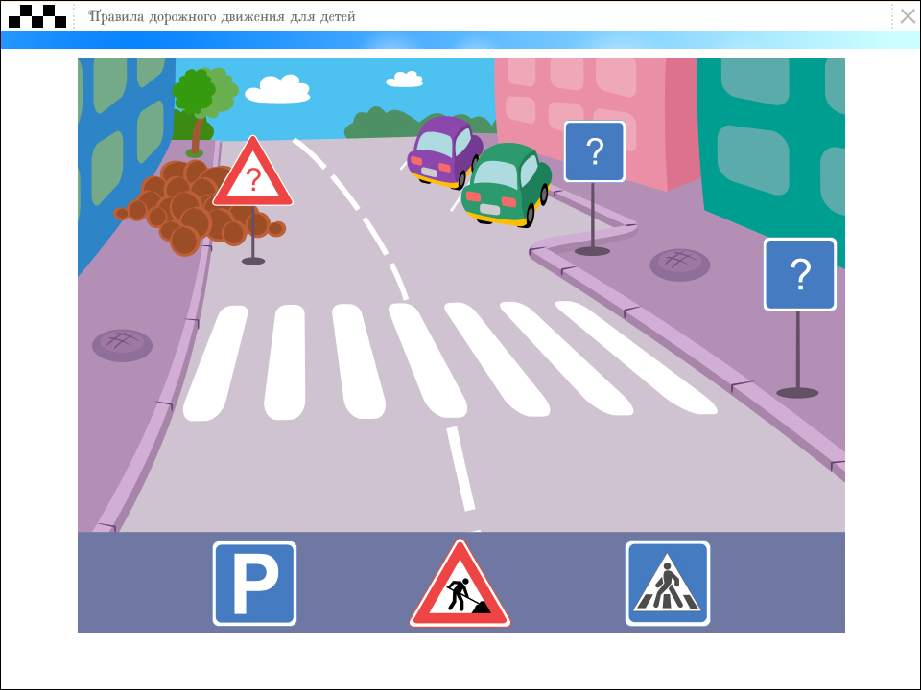

**1 2 3**

**а**

**б**

**в**

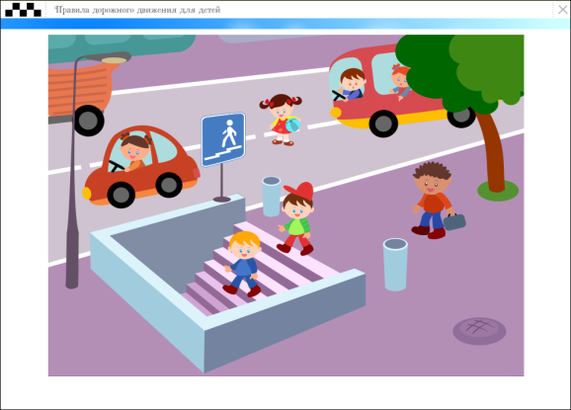**10) В каких случаях можно переходить проезжую часть не спускаясь в подземный переход?**

1. При отсутствии транспорта.

2. Если есть подземный переход, переходить нужно только по нему.

3. Если опаздываешь в школу.

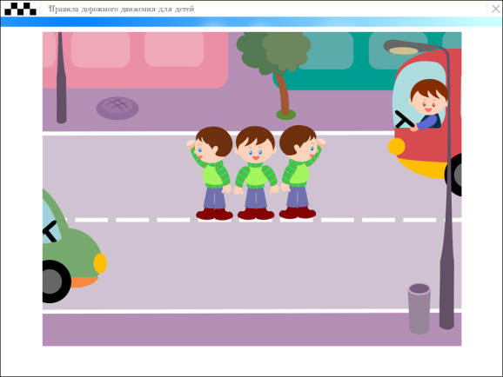**11) Можно ли переходить проезжую часть в зоне видимости пешеходного перехода?**

1. Можно

2. Нельзя.

3. Можно, если пропустить транспорт.

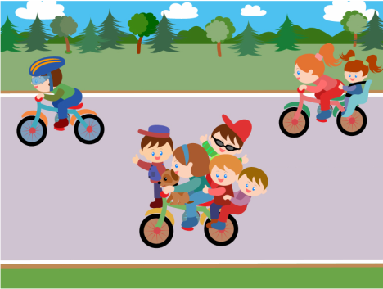

**12) Сколько человек может ехать на велосипеде?**

1. Один;

2. Два;

3. Сколько поместится;

4. Один или два при наличии специального детского сиденья.

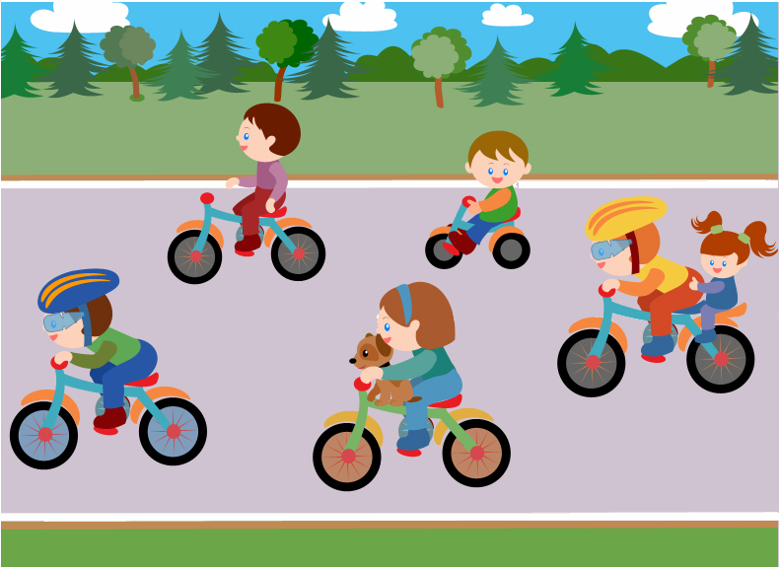

1

2

3

4

5

**13)Под какими номерами велосипедисты не нарушают правило посадки?**

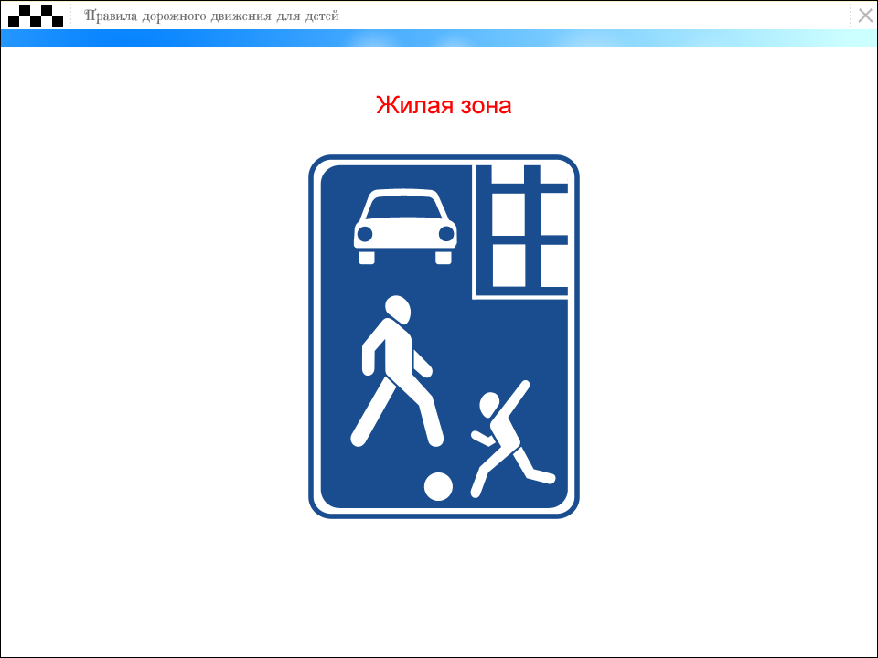

**14) О чем информирует этот знак?**

1. Обозначает место для детских игр

2. Разрешает пешеходам ходить по проезжей части, жилая зона

3. Указывает место для стоянки машин.

15) Разрешается ли пешеходам переходить через дорогу, если нет пешеходного перехода?

1. Запрещается, необходимо дойти до ближайшего светофора.

2. Разрешается, если рядом нет перехода или перекрёстка.

16) В каком месте разрешается пешеходам пересекать проезжую часть при отсутствии пешеходного перехода?

1. На участках, где она хорошо просматривается в обе стороны (при отсутствии в зоне видимости перехода или перекрестка), под прямым углом к краю проезжей части.

2. На перекрестках по линии тротуаров или обочин.

3. Во всех перечисленных местах.

17) В каком из этих мест пешеходу разрешен выход на проезжую часть?

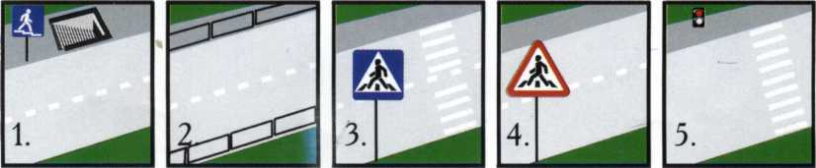

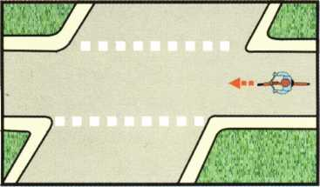**18) Что означает эта дорожная разметка?**

1. Место перегона животных.
2. Место пересечения велосипедной дорожки с проезжей частью.
3. Пешеходный переход.

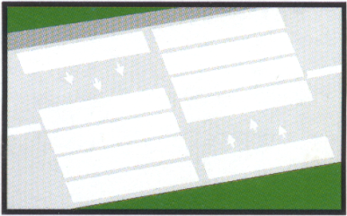**19) Что обозначает данная разметка?**

1. Пешеходный переход, где движение регулируется светофором.
2. Место, где пешеходная дорожка пересекает проезжую часть.
3. Пешеходный переход, стрелки разметки указывают направление движения пешеходов.

**Приложение №3**

**Обработка данных проведения опроса**

|  |  |
| --- | --- |
|  | |
|  | **1-5, 2-1, 3-2, 4-4, 5-3** |
|  | **1** |
|  | **5** |
|  | **3** |
|  | **1** |
|  | **3** |
|  | **4** |
|  | **1** |
|  | **а-2, б-1, в-3** |
|  | **2** |
|  | **2** |
|  | **1** |
|  | **1** |
|  | **2** |
|  | **2** |
|  | **3** |
|  | **3** |
|  | **2** |
|  | **3** |
|  |  |

**Приложение №4**

**Анкета для учащихся по правилам дорожного движения (для 1-2 классов).**

**Уважаемый участник дорожного движения!**

Внимательно прочтите вопрос и перечисленные ниже варианты ответов. Подчеркните или обведите пожалуйста ответ (или несколько ответов), наиболее близкий (близкие) Вашему мнению. Напишите свое мнение, если предложенные варианты ответов Вас не устраивают.

**1. Как располагаются основные цвета светофора?**

1. Красный, синий, зеленый.

2. Красный, желтый, зеленый.

3. Красный, зеленый, желтый

**2. Что означает слово «тротуар»?**

1. Элемент дороги, предназначенный для движения пешеходов и примыкающий к проезжей части.

2. Элемент дороги, разделяющий проезжую часть и газон, предназначенный для движения пешеходов.

3. Элемент дороги, предназначенный для движения пешеходов, велосипедистов и примыкающий к проезжей части.

**3. Как может быть обозначен пешеходный переход?**

1. Обозначенный только дорожными знаками «Пешеходный» переход, а летом линиями дорожной разметки («Зебра»).

2. Только линиями дорожной разметки («Зебра»).

3. Дорожными знаками «Пешеходный» переход и линиями дорожной разметки («Зебра»).

**4. Сколько сигналов у пешеходного светофора?**

1. Один. 2. Два. 3. Три. 4. Два основных и один дополнительный

**5. Где можно переходить дорогу, если пешеходного перехода по близости нет?**

1. Только на перекрестках по линии тротуаров или обочин.

2. Только где она хорошо просматривается в обе стороны, и на ней нет ограждений и разделительной полосы, и только под прямым углом.

3. Во всех перечисленных случаях.

**6. Как правильно обходить автобус?**

1. Только сзади. 2. Дождаться пока он уедет.

3. Сзади или спереди, но когда нет машин.

**7. Какие машины нужно пропускать в любом случае?**

1. Только «пожарную» и «полицию».

2. Специальные автомобили с включенным синим маячком и специальным звуковым сигналом.

3. Автомобили Скорой помощи, МЧС и полиции.

**8. Почему опасно разговаривать при переходе проезжей части?**

1.   Можно заговориться (по сотовому телефону), споткнутся, упасть и разбить коленку или руку.

2. Можно заговориться (по сотовому телефону) и опоздать в школу.

3. Можно заговориться (по сотовому телефону), не заметь быстро едущий автомобиль и попасть в аварию.

**9. Как Вы оцениваете свои знания правил дорожного движения?**

1. Плохо.

2. Хорошо.

3. Отлично.

4. Не очень хорошо.

**12. Сколько Вам лет?**

Спасибо.

**Приложение №5**

**Проведение дидактических игр по ПДД**

**Игра «Знаешь ли ты ПДД?»**

**для учащихся начальных классов**

**Учитель:**Здравствуйте, ребята! Сегодня мы вместе с отрядом ЮИД поиграем в игру «Знаешь ли ты ПДД?». Мы будем учить правила безопасности движения на дорогах и улицах, или сокращенно ПДД. Научившись разбираться в правилах безопасности, мы должны строго их выполнять. Знание ПДД необходимо и детям и взрослым. Не только знание, но и соблюдение их. Соблюдение любых правил необходимо, а уж на дороге – просто обязательно. Вы знаете много правил и выполняете их. А правила дорожного движения надо очень хорошо знать. Не зная, как и где перейти улицу, вы можете попасть в беду.

Взгляните на эти данные по дорожно-транспортным происшествиям за прошлый год. Вы видите цифры, написанные красным цветом. За этими цифрами скрываются жизни людей. Чтобы с вами не случилось несчастья, правила дорожного движения надо изучать и соблюдать.

Наступил новый учебного года. Мы вас поздравляем. А чтобы вы были здоровыми и веселыми в этом учебном году, мы проведем викторину “Знай и отвечай”. Вопросы будут интересные, а ответы полезные.

Перед тем, как начать викторину - словарная работа. Повторим те слова, которые пригодятся для ответов. (Проводится устный диктант: дети читают слова, написанные на табличках, и запоминают. Ведущий закрывает слова, дети хором произносят слова).

Молодцы, а теперь в путь. За каждый правильный ответ ученик получает дорожный знак. В конце игры определим победителя. У кого больше дорожных знаков – тот и победил.

**Вопросы викторины**

* Какая часть улицы предназначена для пешеходов? (Тротуар.)
* Как пешеходы должны ходить по тротуару? (Придерживаясь правой стороны.)
* При каком сигнале светофора можно переходить улицу? (При зеленном.)
* Где нужно переходить улицу? (На пешеходном переходе.)
* Вот большой зеленый сквер “Ура”, а получиться “Уа”!.. Что означает этот дорожный знак. (Стоянка.)
* Нарисован человек, землю роет человек.   
  Почему проезда нет?   
  Может быть здесь ищут клад?  
  И старинные монеты в сундуке большом лежат?   
  Их сюда, наверно, встарь спрятал очень жадный кто-то?

Что за знак? (Ремонт дороги.)

* Отчего бы это вдруг стрелки дружно встали в круг.   
  И машины друг за другом мчатся весело по кругу?   
  Что такое, в самом деле, словно мы на карусели?..

Что означает знак? (Круговое движение.)

* Можно ли переходить дорогу перед близко идущим транспортом? (Нет.) Почему?
* С какого возраста разрешается выезжать на велосипеде на улицу. (С 14 лет). А где кататься детям до 14 лет? (Во дворах, парках, площадках)
* Можно ли велосипедистам выпускать руль из рук? (Нет.) Почему?
* Я хочу спросить про знак,   
  Нарисован знак вот так :   
  В треугольнике ребята,   
  Со всех ног бегут куда-то,   
  Мой приятель говорит :  
  “Это значит – путь закрыт”.  
  Там спортсмены впереди,   
  С номерами на груди.  
  На дороге – эстафета,   
  Надо ж детям бегать где-то,   
  Но боюсь, однако, смысл другой у знака…

Какой же смысл этого знака, ребята? Что же он значит? (Осторожно, дети).

* Машины мчат во весь опор,  
  И вдруг на встречу знак.   
  Изображен на нем забор?  
  Я тру глаза, в упор –   
  Шоссе закрыто на запор?!  
  Нет, что-то здесь не так.  
  Заборы строят на пути,   
  Кому на ум придет?   
  А как баранку не крути,   
  Тут нет пути в обход!  
  Разгадку мигом я нашел:  
  решил художник пошутить,   
  знак говорит, что надо машинам   
  притормозить, и… лезть через забор,   
  возможно, знака смысли иной,   
  но кто подскажет мне какой?

(Переезд со шлагбаумом.)

 Кроме названий дорожных знаков дети должны вспомнить, где они устанавливаются и где эти знаки встречаются в их городе.

**Ведущий:**Ребята, вы очень много знаете о ПДД и на вопросы викторины ответили правильно. А что вы знаете про светофор?

Выходят 3 девочки, на голове каждой из них картонный макет светофора с “глазом” определенного цвета (красного, желтого или зеленого).

Звучит мелодия «Песенки крокодила Гены”. Под музыку исполняют несколько танцевальных движений. Музыка затихает.

**1-я девочка:**Готовясь к празднику, мы узнали, что светофор не всегда был такой, как сейчас. Светофоры появились на улице не так давно, всего чуть более 60 лет назад.

**2-я девочка:** Выглядели они так. Со всех четырех сторон на них были 3 цветных стекла (зеленое, желтое, красное), а по ним медленно ползла большая черная стрелка. Такие светофоры были неудобны. Перекресток свободен, а ты жди, пока стрелка доползет до зеленого цвета. Современные светофоры-автоматы намного удобнее.

**Ведущий:** – А почему светофор называется светофором?

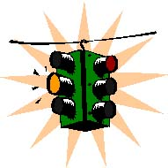

**3-я девочка:**Это слово стоит из двух частей: “свет” и “фор”. “Свет” – это всем понятно. А “фор”? “Фор” произошло от греческого слова “форос”, что означает “несущий” или “носитель”. А все вместе, светофор – значит “носитель света”, “несущий свет”. Он и, верно, несет свет 3-х цветов: желтого, зеленого и красного.

**Ведущий:**- А теперь хорошо вам знакомые зеленые, желтые, красные цвета светофора приглашают вас потанцевать. Только танец этот “светофорный”. Если впереди зеленый братец, танцуйте веселее, если вперед выходит желтый братец – стойте, остановитесь. Ну, а если красный – “нельзя идти на красный свет”!!! Все дети танцуют с представителями отряда ЮИД.

**Ведущий:**– Молодцы! Танец был замечательный. По разным областям науки и техники издаются различные книги, в том числе и энциклопедии. Есть энциклопедия медицинская, техническая, сельскохозяйственная и т.д. Но до сих пор, к сожалению, нет энциклопедии по правилам дорожного движения. А это совершенно необходимо. Врачи, инженеры, рабочие, артисты, школьники каждый день становятся то пешеходами, то пассажирами. Ведь по улицам и дорогам ходят все. Но есть книги, выпущенные специально для учащихся школ. И я хочу вас с ними познакомить. Выставка книг с кратким их обзором.

**Ведущий:**С малых лет до самой старости люди ездят в трамваях, автобусах, машинах, переходят через улицы. Они становятся то водителями, то пассажирами, то пешеходами. И, значит, они всю жизнь сдают экзамены на право называться дисциплинированными водителями (пусть даже велосипеда), дисциплинированными пассажирами, дисциплинированными пешеходами. Экзамен по ПДД каждый из нас сдает всю свою жизнь. Здесь каждая “двойка” может обернуться травмой или даже гибелью. Так пусть все наши ученики всю жизнь будут круглыми отличниками по ПДД.

Ребята, к сегодняшнему уроку вы приготовили прекрасные рисунки по ПДД. У меня для вас тоже есть сюрприз – дорожный знак, который я придумала сама.



Как вы считаете, что он значит?

**Дети:** “Улыбка”.

**Ведущий:**А где его можно установить? Можно ли в нашем классе? Конечно, да. Ведь сегодня мы подружились и с дорожными знаками, и с инспектором ГИБДД. А с чего начинается дружба? Конечно, с улыбки.

Исполняется песня “Улыбка” (муз. Шаинского). Урок хочется закончить словами.

**Ученик:**

Правил дорожных на свете не мало.   
Все бы их выучить нам не мешало.   
Но основное из правил движения –  
Знать как таблицу должны умноженья:

**Хором дети:**

**“На дороге – не играть, не кататься, если хотите здоровыми остаться!**

Подводятся итоги викторины

Награждение победителей.

# Викторина «Страна Светофория»

Ведущий: Сегодня ребята, у нас гостях школьный отряд ЮИД «Светофорчик». Они проведут для вас викторину по правилам дорожного движения. Для этого вы разделитесь на две команды, одна команда будет называться «Светофор», а другая - «Автомобиль». Каждая команда выбирает командира и выполняет задание, за правильно выполненное задание получает жетон. Победит та команда, которая наберет больше жетонов.

(Ребятам отводится несколько минут для деления команд, выбора командира.)

Слайд № 1 «**Азбука дороги»**

**Задание:** Каждая команда по очереди даёт ответ на загадку и при правильном ответе получает жетон. Ребята из ЮИД читают стихи-загадки.

1. Всем знакомые полоски

Знают дети, знают взрослый,

На ту сторону ведет -

(пешеходный переход)

1. Эй, водитель, осторожно!

Ехать быстро не возможно,

Знают люди все на свете:

в этом месте ходят……

(дети)

1. На машинах здесь, друзья,

Ехать никому нельзя,

Можно ехать, знайте –

Дети, только на …… *(велосипеде)*

1. Я не мыл в дороге рук,

Поел фрукты, овощи,

Заболел и вижу пункт

Медицинской……..*(помощи)*

Слайд № 2 **Игра «Знаки ПДД»**

Каждой команде будет задано 5 вопросов, за правильные ответы получите жетоны.

Вопросы для команды “Автомобиль”.

1. Почему нельзя перебегать дорогу перед близко идущим транспортом?
2. Как надо обходить стоящий автобус, троллейбус?
3. С какого возраста разрешается езда на велосипеде по улицам и дорогам?
4. Почему опасно играть в мяч на проезжей части?
5. Что означает желтый сигнал светофора?

А теперь вопросы для команды “Светофор”.

1. Как и где лучше переходить улицу?
2. Почему нельзя цепляться за грузовые автомобили?
3. Где следует ожидать автобус, троллейбус?
4. Где должны ходить пешеходы при отсутствии тротуара?
5. Что означает красный сигнал светофора?

Слайд №3 **“Музыкальная разминка”*.***

**Ведущий:** Вам необходимо исполнить песни, или отрывки из песен, в которых говорится о дорогах, машинах, пешеходах. (За каждую исполненную песню или отрывок команда получает жетон).

Слайд № 4  **«Собери знак»**

**Ведущий:** Это задание, ребята, на время. Команда, которая быстрее соберёт разрезанный дорожный знак, получит жетон. ( В этом задании используется любой дорожный знак, разрезанный на несколько частей).

Слайд № 5 **«По страницам истории»**

Ведущий: *Об истории правил дорожного движения вам расскажут ребята из ЮИД.*

**1-ЮИДовец:** *В России правила дорожного движения на лошадях были введены Петром I* ***03.01.1683*** *года. Указ звучал так: “Великим государем ведомо учинилось, что многие учли ездить в санях на вожжах с бичами большими и, едучи по улице небрежно, людей побивают, то впредь с сего времени в санях на вожжах не ездить”.*

*Первый светофор был изобретен в* ***1868 году*** *в Лондоне. Это был газовый фонарь с двумя фильтрами: зеленым и красным. Цвета менялись с помощью ручного привода, которым управлял полицейский. Первый сигнальный светофор появился в США* ***в 1919 году.***

**2-ЮИДовец:** *Первые дорожные указатели появились практически одновременно с возникновением дорог. Для обозначения маршрута первобытные путешественники надламывали сучья и делали метки на коре деревьев, устанавливали вдоль дорог камни определённой формы. После возникновения письменности на камнях стали делать надписи, обычно писали название населённого пункта, в который ведёт дорога. Первая в мире система дорожных указателей возникла в* ***Древнем Риме в III в. до н.э.***

***В России – в XVI в.*** *по указанию* ***царя Фёдора Ивановича*** *на дороге, ведущей из Москвы в царское имение Коломенское, были установлены верстовые столбы высотой около 4 м с орлами наверху.*

*Слайд № 6* **«Загадки»**

Задание для командиров. Отвечают по очереди.

1. Тихо ехать нас обяжет,  
   Поворот вблизи покажет,  
   И напомнит, что и как,  
   Вам в пути*…(Дорожный знак).*
2. Что за “зебра” на дороге?  
   Все стоят, разинув рот.  
   Ждут, когда мигнет зеленый,  
   Значит это*…(Переход).*
3. Встало с краю улицы в длинном сапоге  
   Чучело трехглазое на одной ноге.  
   Где машины движутся,   
   Где сошлись пути,  
   Помогает людям дорогу перейти. (*Светофор)*
4. Дом на рельсах тут как тут,  
   Всех умчит он в пять минут.  
   Ты садись и не зевай,  
   Отправляется*…(Трамвай).*

***Ребята из команды ЮИД читают стихотворение о светофоре.***

“Три чудесных цвета”:

* 1. Чтоб тебе помочь  
     Путь пройти опасный,  
     Горим и день, и ночь –   
     Зеленый, желтый, красный.
  2. Наш домик – светофор,  
     Мы три родные брата,  
     Мы светим с давних пор  
     В дороге всем ребятам.
  3. Мы три чудесных цвета,  
     Ты часто видишь нас,  
     Но нашего совета  
     Не слушаешь подчас.
  4. Самый строгий – красный цвет.  
     Если он горит – стой!  
     Дороги дальше – нет,  
     Путь для всех закрыт.
  5. Чтоб спокойно перешел ты,  
     Слушай наш совет –   
     Жди!  
     Увидишь скоро желтый в середине цвет.
  6. А за ним зеленый цвет  
     Вспыхнет впереди,  
     Скажет он:  
     “Препятствий нет!”, – смело в путь иди.
  7. Как выполнишь без спора  
     Сигналы светофора,  
     Домой и в школу попадешь,  
     Конечно, очень скоро.

*Слайд № 7* **«Игра ДА и НЕТ»**

* Вы переходите дорогу на красный свет? (Нет)
* Вы катаетесь на самокате во дворе? (Да)
* Говорят, вы не уступаете место старшим в транспорте. Это правда? (Нет)
* А правда ли, что вы дорогу переходите на зеленый свет? (Да)
* Вы играете на проезжей части? (Нет)
* Точно ли, что на желтый свет светофора вы смело переходите дорогу? (Нет)
* Автобус нужно ли ждать на автобусной остановке? (Да)
* В этом зале есть дети, которые могут прокатиться на транспорте, прицепившись к нему? (Нет)
* А правильно ли будет, если будет отменен знак «Пешеходный переход»? (Нет)
* Так нужно ли соблюдать правила дорожного движения? (Да)

**Отряд ЮИД** (хором)

Детям знать положено  
Правила дорожные!  
Ты, дружок, доверься им:  
Будешь цел и невредим.

**Ведущий: а сейчас каждая команда получит памятку «Обязанности пассажира».**

**Подводим итоги и вручаем грамоты победителям!**

**Памятка «Обязанности пассажиров».**

1. Ожидать общественный транспорт только на остановках.  
2. Входить в задние двери, а выходить из передних дверей транспорта.  
3. Прежде чем зайти, выпусти тех, кто выходит из транспорта.  
4. При нерегулируемом переходе улицы трамвай обходи спереди, а автобус и троллейбус сзади.  
5. В транспорте веди себя достойно:

-не шуметь и не толкаться;  
-уступать места пожилым людям и инвалидам, женщинам с тяжёлыми сумками;  
-держаться во время движения транспорта за поручни;  
-не забывать оплатить свой проезд или предъявить проездной документ;  
-никогда не стремиться сесть в транспорт на ходу (можно соскользнуть со ступенек и попасть под колёса автобуса);  
-не входить в переполненный автобус, троллейбус, трамвай;  
-острые и неудобные для других пассажиров предметы хорошо упаковывать и аккуратно ставить, чтобы никому не мешали.

**Ведущий:** в заключении все вместе споём песню.

**Песня на мелодию «Голубой вагон»**

Если вы отправились куда-то в путь

Не забудьте вспомнить ПДД

Соблюдая строго эти правила

Отведёте руку вы беды.

**Припев:** Помните, помните

На дороге, в пути

Другом для вас всегда

Служит светофор.

Если зеленый свет

Вспыхнет вдруг, впереди

Смело вперед иди

А машинам стоп.

Но а, если красный бойко подмигнет

Непременно ты остановись

Не спеши дружок, прошу, не торопись,

Огонька зеленого дождись.

**Припев:** Помните, помните

На дороге, в пути

Другом для вас всегда

Служит светофор.

Если зеленый свет

Вспыхнет вдруг, впереди

Смело вперед иди

А машинам стоп.